选取高斯核函数

sigma_1 =1; % 方差大小

sigma_1 =5; % 方差大小

sigma_1 =10; % 方差大小

sigma_1 =20; % 方差大小

gama= 1 ;

temp_Dirtymap_1=temp_Dirtymap_1-gama*BD; %迭代更新

temp_Dirtymap_2=temp_Dirtymap_2-gama*BD;

temp_Dirtymap_3=temp_Dirtymap_3-gama*BD;

temp_Dirtymap_4=temp_Dirtymap_4-gama*BD;

Pmax < 10 %达到阈值

原图

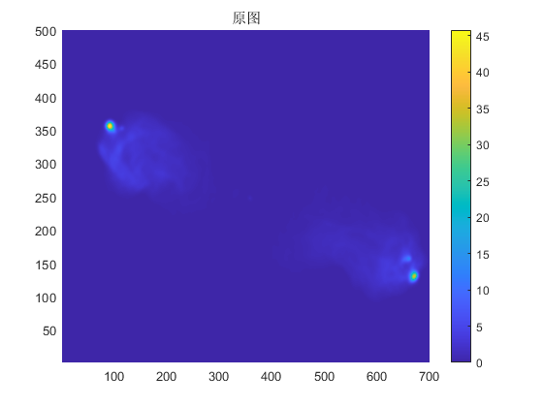

%取残图的正值

% 把所有的洁图加起来,最终的复原图

clean=clean_1+clean_2+clean_3+clean_4;

RMSE = 5.2322

%把所有的洁图和残图加起来

RMSE =13.1119

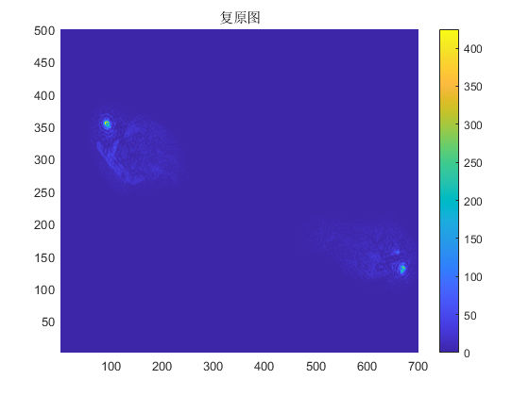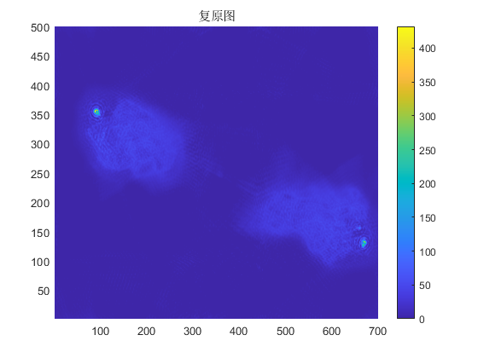、

gama= 1 ;

% 把所有的洁图加起来,最终的复原图

clean=clean_1+clean_2+clean_3+clean_4;

clean=clean./8;

RMSE = 0.5188

%把所有的洁图和残图加起来

RMSE =1.1937



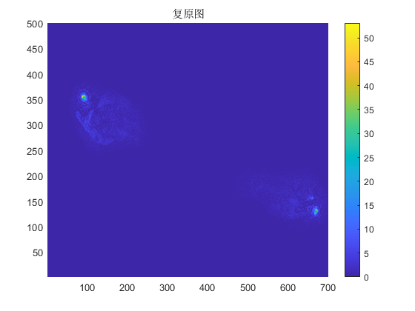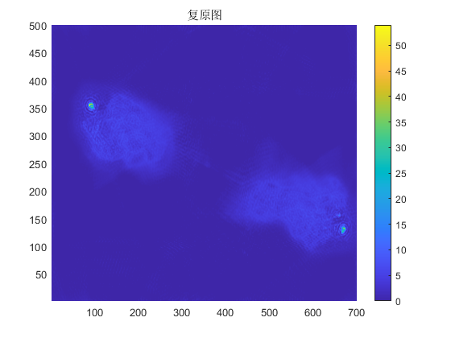

Original=zeros(500,700);

Original(200:300,300:400)=10;

noise=0.01;

原图和脏束卷积加噪声得脏图

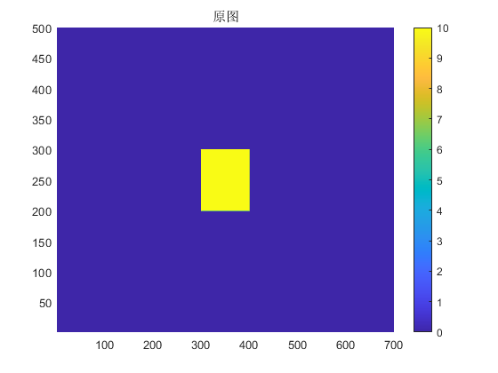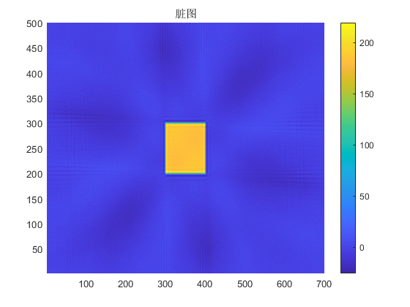

clean=clean./8;

所有的洁图相加得复原图

RMSE =1.1818

所有洁图加残图

RMSE =1.2305

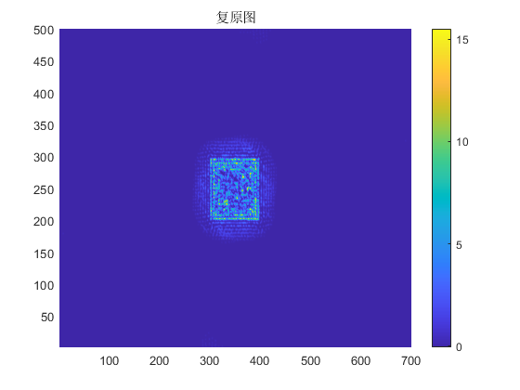 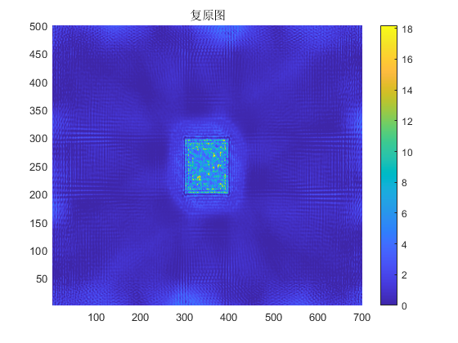

Original=zeros(500,700);

Original(200:300,300:400)=10;

Original(400:450,400:450)=10;

noise=0.01;

原图和脏束卷积加噪声得脏图

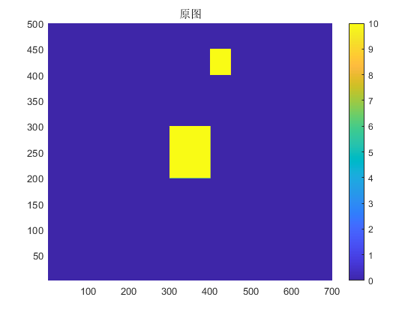 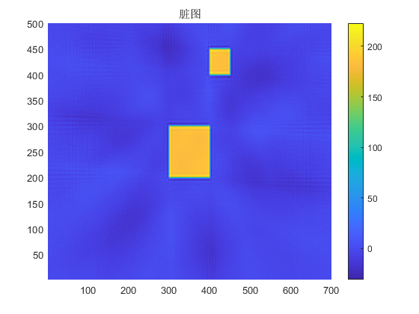

clean=clean./8;

所有的洁图相加得复原图

RMSE = 1.3360

所有洁图加残图

RMSE = 1.7666

